

**３のスケジュール！**

**がちしいですね♪**

がきました。な、のりをしんでいきたいですね。

***だより***

***練馬区***

logo1

２（2020）３（NO.131）

： センターういんぐ

センターういんぐは、のあるたちやそのがでせず、してらしくいきいきとしたがれるようににえサポートするところです。

|  |  |  |  |  |  |  |
| --- | --- | --- | --- | --- | --- | --- |
|  |  |  |  |  |  |  |
| 1 | 2 | 3 | 4 | 5 | 6 | 7 |
| 7:00(オ)  2:00～3:30  き！ | ～7:00(オ)  　2:00～5:00  の  サイコドラマ  　※ | 説明: 2 | ：()  ～7:00(オ)  1:00～  パソコン①(50)  　2:00～3:30  きれいにし！ | (オ)なし  () | (オ)なし  () | ～7:00(オ)  　2:00～3:00 |
| 8 | 9 | 10 | 11 | 12 | 13 | 14 |
| ～7:00(オ)  10:00～  ｻﾎﾟｰﾀｰ  2:00～3:30  　の | ～7:00(オ) | 説明: 2 | ：()  ～7:00(オ)  1:00～  パソコン②(50)  　2:00～3:00  きれいにし！ポスターり | (オ)なし  () | (オ)なし  ()  　1:00～3:00  ういんぐ  →P3 | ～7:00(オ)  　1:00～2:30  のつどい  →P3 |
| 15 | 16 | 17 | 18 | 19 | 20 | 21 |
| 説明: 2 | ～7:00(オ)  2:00～3:00  (100)  ※  （15） | 説明: 2 | ：()  ～7:00(オ)  1:00～  パソコン③(50)  2:00～3:00  きれいにし！ポスターり | (オ)なし  () | の  説明: 2 | ～7:00(オ)  2:00～3:30  　ボランティア |
| 22 | 23 | 24 | 25 | 26 | 27 | 28 |
| ～7:00(オ)  　5:30～  　→P3  (300)  　※  （20） | ～7:00(オ) | 説明: 2 | ：()  ～7:00(オ)  2:00～3:00  きれいにし！  3:00～5:00  プログラム→P2 | (オ)なし  () | (オ)なし  ()  　1:00～3:00  ういんぐ→P3 | ～7:00(オ)  　10:00～正午  　ぴあまっぷ  　1:30～2:30    　→P2 |
| 29 | 30 | 31 | 説明: 2  ※　　　は、おみです。　※（オ）はオープンスペースです。  ※プログラムのみはの25からです。  ※『つぼみの』はとのです。  ※ういんぐはとのﾎﾞﾗﾝﾃｨｱ・ｺｰﾅｰでっています。 | | | |
| ～7:00(オ)  11:00～4:00  　チルコロ  →P4 | ～7:00(オ)  1:30～3:30  　つぼみの | 説明: 2 |

◆は・・・：９:00～８:00、・：～８:00です。

◆はがです。オープンスペースのにできます。スタッフにおかけください。

1

■■

125（）にし、メンバー8がされました。は、のごととして「でなったロボットクリーナーをになにもらうにはどうしたらいいか」のげかけに、「リサイクルショップにってもらっては」「にしてもいいとう」などなアドバイスがました。また、これからのに、ういんぐでがると良いなどのごもいただき、のにさせていただきました。　は**328（）1:30～2:30**です。

🖌のおらせ🖌

へするをします。や、のはういんぐにごください。さんのをのにけてしてみませんか？

また、ういんぐもです。

**：318（）まで**

**：326（）～29（）**

：センターえーる　3ロビー、



📒プログラムのとおらせ📒

129（）のプログラムはゲストスピーカー(ゲストさん)にのあるメンバーをおきし、やかなムードでをいました。ゲストさんからは「しいことにすることのさもあるが、はだれでもすること。がのステップにくためのになっている」「をしてみてコツコツめていくことがなタイプなのだとをすることができた」などのをおしていただきました。もいました。

したからは「なのをくことができてかった」「がをしていたときとがかった。リズムをてしていくことがであるとった」などのがありました。「のはいろいろなをぶことができることもあるとうが、はじめはにどんながいているかからないもの。をしているうちににっているとじることもある」と、メンバーをづけるかけもありました。

、**6プログラムは…**

**：325（）3:00～5:00　：ういんぐ**

**：「サービスはにどうつのか？～『オニののみからえよう！～」**



Q：はストレスがになってしまうがどうしたらいだろうか？



A：はかされるがということをへえるようにしています。



Q：のはどのようなをしたか？

のことでもいといたのだけど…。



A：きなことをしておをいでいきたいというのはいとうが、のだけではなく、にをしてもらいアドバイスをしてもらうこともだとう。



2

◆ういんぐのおらせ◆

**ういんぐ・** ☎03-3929-1467

：ﾎﾞﾗﾝﾃｨｱ・ｺｰﾅｰ

**：313（）1:00～3:00**

（２）

**『いきいき！』**

のがえてくださいます！

**ういんぐ・** ☎03-3922-2422

：ﾎﾞﾗﾝﾃｨｱ・ｺｰﾅ-

**：327（）1:00～3:00**

（４）

**『でお♬』**

1:00、1:10





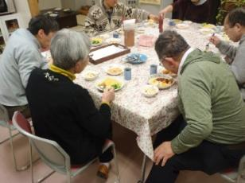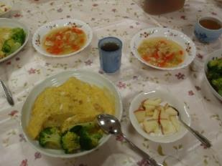C:\Users\202\AppData\Local\Microsoft\Windows\Temporary Internet Files\Content.IE5\HZEIL2MH\MC900228575[1].wmfC:\Users\202\AppData\Local\Microsoft\Windows\Temporary Internet Files\Content.IE5\HZEIL2MH\MC900228575[1].wmfC:\Users\202\AppData\Local\Microsoft\Windows\Temporary Internet Files\Content.IE5\HZEIL2MH\MC900228575[1].wmfC:\Users\202\AppData\Local\Microsoft\Windows\Temporary Internet Files\Content.IE5\HZEIL2MH\MC900228575[1].wmfC:\Users\202\AppData\Local\Microsoft\Windows\Temporary Internet Files\Content.IE5\HZEIL2MH\MC900228575[1].wmfC:\Users\202\AppData\Local\Microsoft\Windows\Temporary Internet Files\Content.IE5\HZEIL2MH\MC900228575[1].wmf

🍅とおらせ🍅

126（）のは、オムライスとスープ、デザートにフルーチェをえました。オムライスりは、ケチャップライスにみんなでったをれ、きでみました。のでは「しい。でもれるとった。」「オムライスもスープもしかった。」「オムライスをべたのが30ぶりでした。」などががりました。

**★のは…**

**『！』**

**：322（）5:30～**

※にされるは3:30です。

※（20）：300



🏁プログラムの🏁

28（）に、ういんぐにて、25プログラムがありました。のテーマであるフランスの、、、やなどについて、ゲストスピーカーのさんがりにしてさいました。「フランスはチーズがきで１ヶに２㎏べる」「フランスのトイレはなのであまりしない」などのがありました。したメンバーから「フランスのカフェはどんなカフェですか？」とすると、「カフェではってむがほとんど。ってむとになるんです！」であったり、「どんなです

か？」というには「がく、フランスはとにかくが

き。でするをずる」というしいがいくつもあり

ました。「とてもいだった」とのがとてもかったです。

ぜひのプログラムも、ごおちしています！

C:\Users\202\AppData\Local\Microsoft\Windows\Temporary Internet Files\Content.IE5\HZEIL2MH\MC900228575[1].wmf

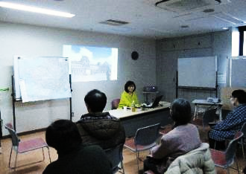

👬のつどいのおらせ👬

　、5となる3は、**314（）1:00～2:３0**　：ういんぐです。

のりりとののつどいにむことなどをしうです。

ごのあるはおにごください！



でをされているは、ういんぐのがされます。

しくはのケースワーカーにおいわせください。

おらせ

3０

3



✿チルコロのをします✿

　2のおり、「チルコロ」にもします！

**：329（）11:00～4:00**

：　り

　ういんぐでは、「ダーツ」や「りゲーム」、こどもけのゲームをし、しています。も、をにどんなゲームをうか、どんなルールでうか、をめていきたいといます。をするは、スタッフまでおがけください♪

**★チルコロの★**＊：ｵｰﾌﾟﾝｽﾍﾟｰｽ

**34　（）3:30～4:30　ちわせ①**

**311（）3:30～4:30　ちわせ②**

**318（）3:30～4:30　ちわせ③**

**325（）3:30～4:30　いし**

ボランティア

！

ういんぐではボランティアをしています。にてのやポスターり、のれ、やなプログラムをっています。このようなへにしてくださるボランティアをしています！

しくは、

03-3997-2181へおいわせさい。







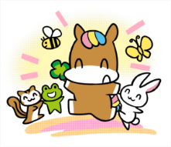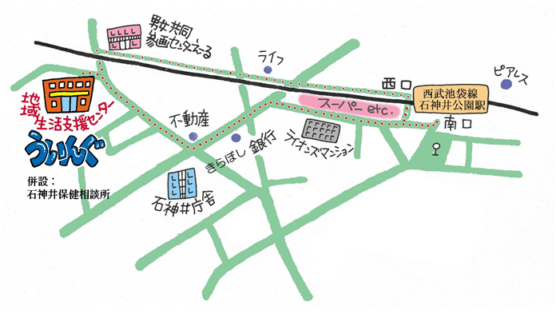

4

★より8

をてし、いをなりにみ、センターえーるがあるをし、をくぐりするとにレンガの（ういんぐ・）があります。

〒177-00417-3-28 1

（：）

TEL：03-3997-2181

FAX：03-3997-2182

ホームページ：

http://www.neri-shakyo.com/department/wing

センターういんぐ

▲「ういんぐ」ごにあたって▲

○ゴミはおちりください。

○です。でのもごください。

○でのはごください。はのをごください。

○やの、ＳＮＳへのはごください。